# Homework 6 – Memory Generation for the CNN Accelerator

Handout: 2024/12/03

Due: 4 weeks later

1. 使用Verilog HDL和Memory Compiler/Vivado BRAM來設計一個DNN硬體加速器，架構圖如Fig 1.。

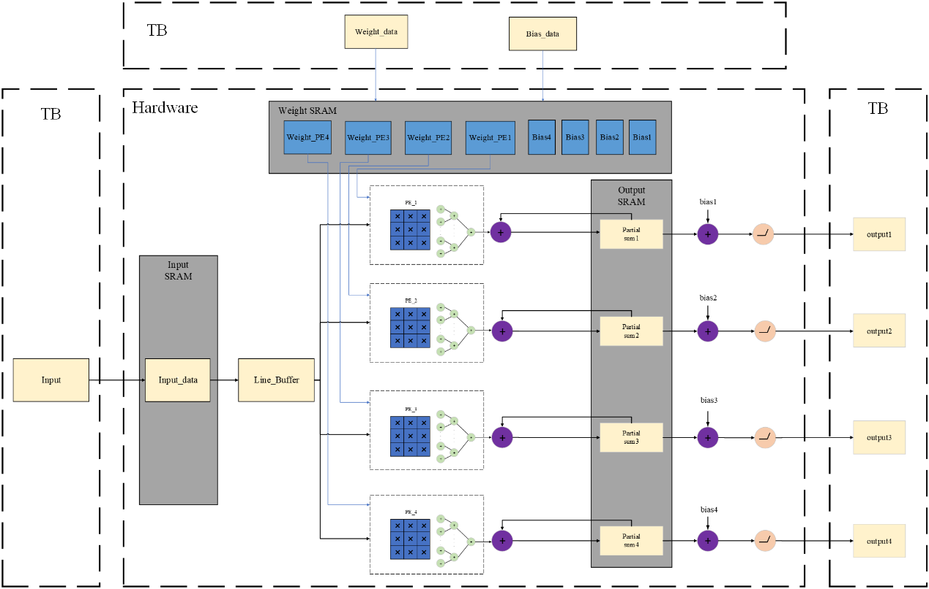

Fig 1. 整體硬體架構意示圖

1. 使用設計的DNN硬體加速器，運算Fig. 2的VGG第一層Convolution Layer，並將Input data進行Fig. 3的Padding後，使Convolution運算後的Output 長和寬保持在56X56，透過Fig. 4的LineBuffer降低Input SRAM的讀取次數減少功耗，透過PE內的乘法器將Input和Weight進行相乘後，經過Adder Tree相加，並把Partial Sum存到Output SRAM，當輸出為最終輸出的時候，加上相對應的Bias後並經由Fig. 5 的ReLU輸出，將輸出的每層Channel存成.bmp圖片檔，第一層Convolution輸出尺寸為56x56x64，共輸出64張.bmp圖片檔。
2. 提供檔案內容如下，資料擺放順序如Fig. 6，以下資料皆為16 Bit並為十六進制。  
   1. Input (Input_data_hex.txt)  
   2. Weight (conv1_kernel_hex.txt )  
   3. Bias (conv1_bias_hex.txt)

Tabel 1. VGG-16 第一層CONV Layer

|  |  |  |  |  |
| --- | --- | --- | --- | --- |
| #Input Ch. | #Output Ch. | Input Size | Kernel Size | Stride |
| 3 | 64 | 58x58(Padding) | 3x3 | 1 |

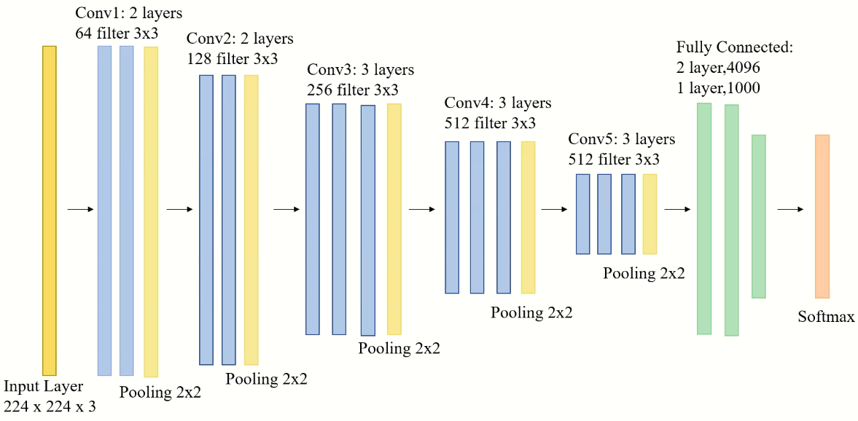

Fig 2. VGG-16

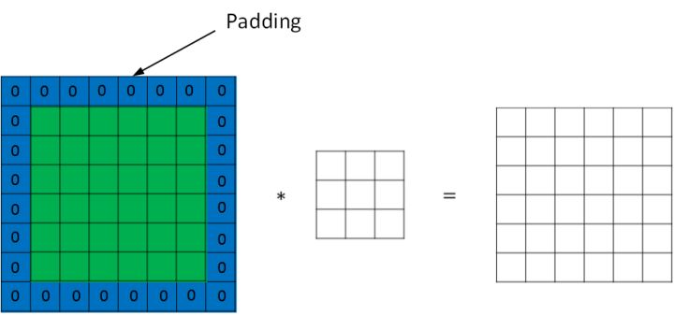

Fig 3. Padding

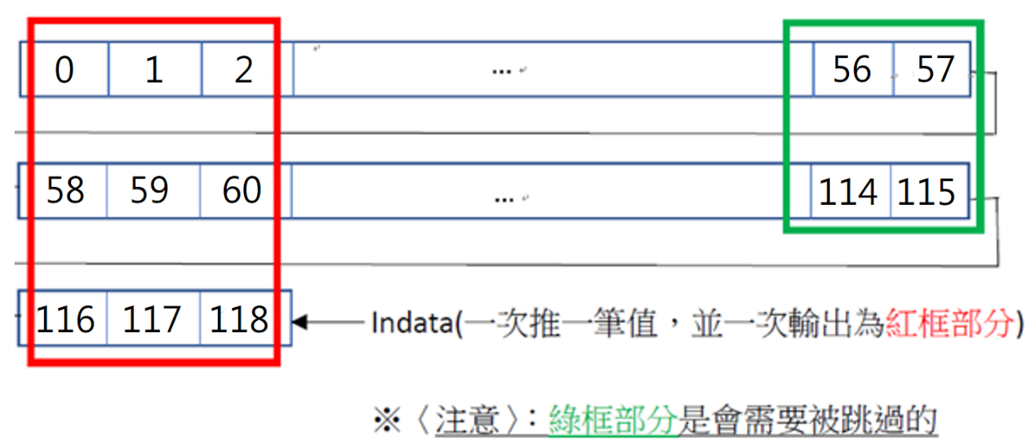

Fig 4. LineBuffer

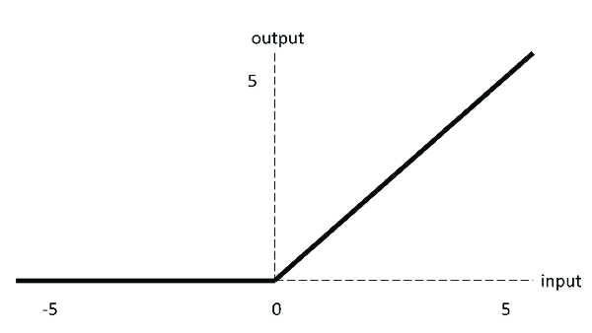

Fig 5. ReLU : 輸入小於等於0時，輸出則為0 ; 輸入大於0時，輸出等於輸入。

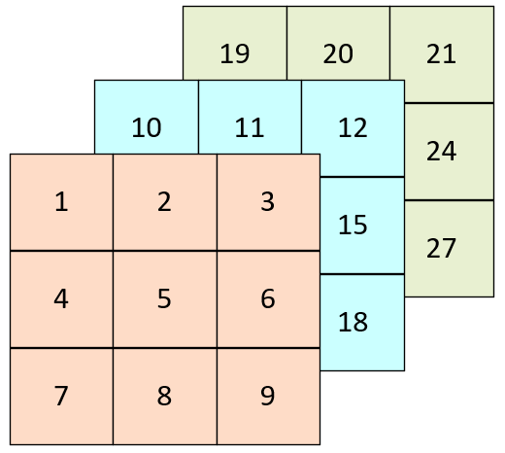

Fig 6. txt檔內Input、Weight擺放順序

1. (b)

Fig 7. (a)輸入圖片(先在TB將224x224轉為56x56)

和(b)Conv1 Channel 1的輸出圖片(56x56)

Fig 8. Convolution第一層輸出圖片

Report Requirement

1. Design Compiler (70%)

檔案類須含有:

1. Testbench(10%)
2. Verilog RTL code & Gate-level code(20%)  
   -SRAM(10%)  
   -LineBuffer (2.5%)  
   -PE (2.5%)  
   -Adder Tree(2.5%)  
   -ReLU(2.5%)
3. Memory Compiler (5%)   
   以下全都有繳交才有5分，否則0分。  
   -Input SRAM.v & Input SRAM.db 檔  
   -Weight SRAM.v & Weight SRAM.db 檔  
   -Output SRAM.v & Output SRAM.db 檔
4. Image  
    -Conv1 image *64(10%)

word報告須含有:

1. 架構圖解釋(5%)
2. Area資訊和critical path資訊(10%)
3. 心得(10%)
4. Xilinx Vivado(30%)

Project name需為: HDL_HW6_MXXXXXXXXX

檔案類須含有:

1. HDL_HW6_MXXXXXXXXX.xpr.zip (5%)
2. 需使用到BRAM IP(10%)
3. xdc(5%)
4. wcfg(5%)

word報告類須含有:

1. Project Summary-Overview截圖(5%)

以上打包成HDL_HW6_MXXXXXXXXX.zip壓縮檔並繳交